Załącznik nr 2 do Programu „Leszczyńska Karta Seniora”

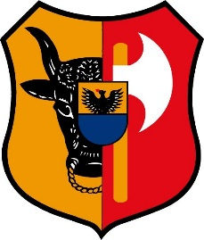 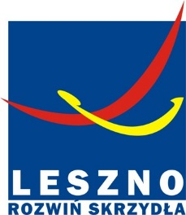 Leszno, dn. ….…………………………..

Deklaracja
przystąpienia do Programu LESZCZYŃSKA KARTA SENIORA

Deklaruję przystąpienie do Programu „Leszczyńska Karta Seniora”

Nazwa firmy: …..............................................................................................................

Adres: …........................................................................................................................

NIP: …………………………………………………………………………………………….

Numer telefonu: ….........................................................................................................

E-mail: …........................................................................................................................

Zakres działalności firmy/instytucji:…………………………………………………………

…………………………………………………………………………………………………

…………………………………………………………………………………………………

W imieniu firmy/instytucji zobowiązuję się do udzielania następujących
ulg, zniżek i preferencji:

…………………………………………………………………………………………………..

…………………………………………………………………………………………………..

…………………………………………………………………………………………………..

….............................................. …..............................................
(miejscowość i data) (pieczęć i podpis deklarującego)

Zgoda na przetwarzanie danych osobowych

- Wyrażam zgodę na przetwarzanie moich danych osobowych zawartych we wniosku przez Miejski Ośrodek Pomocy Rodzinie w Lesznie, ul. Janusza Korczaka 5, 64-100 Leszno w celu udziału w Programie „Leszczyńska Karta Seniora”.

- Moje dane osobowe podaję dobrowolnie.

- Jestem świadom/świadoma, iż mam prawo w dowolnym momencie wycofać zgodę. Wycofanie zgody nie będzie miało wpływu na zgodność z prawem przetwarzania moich danych osobowych, którego dokonano na podstawie mojej zgody przed jej wycofaniem.

………………………………………………………….
(data, podpis)

Podstawa prawna: Rozporządzenie Parlamentu Europejskiego i Rady (UE) 2016/679 z dnia 27 kwietnia 2016 r. w sprawie ochrony osób fizycznych w związku z przetwarzaniem danych osobowych i w sprawie swobodnego przepływu takich danych oraz uchylenia dyrektywy 95/46/WE (Dz. Urz. UE.L.2016.119.1)

